**NASIL KULLANILIR (Dr. Hayati TAŞTAN)**

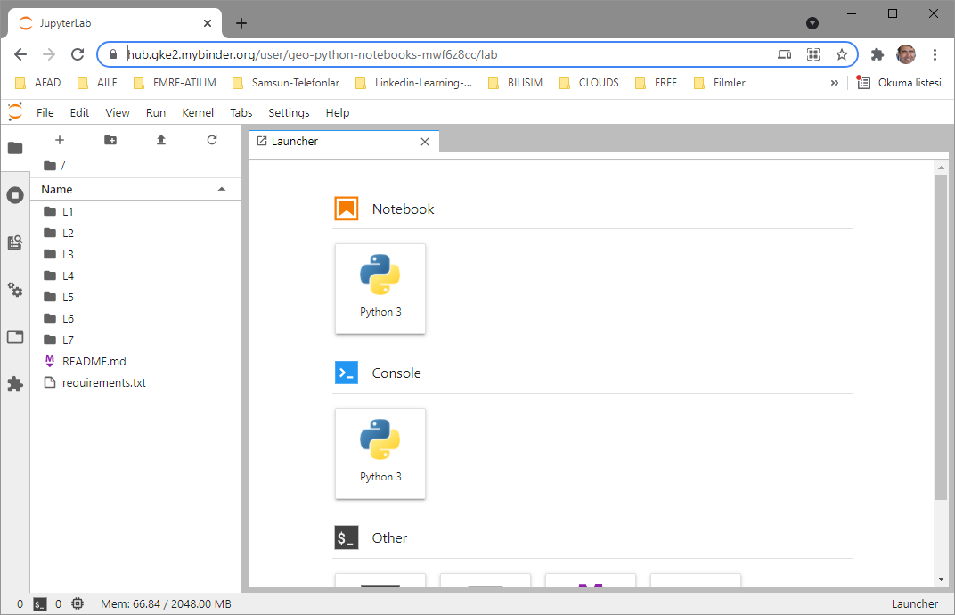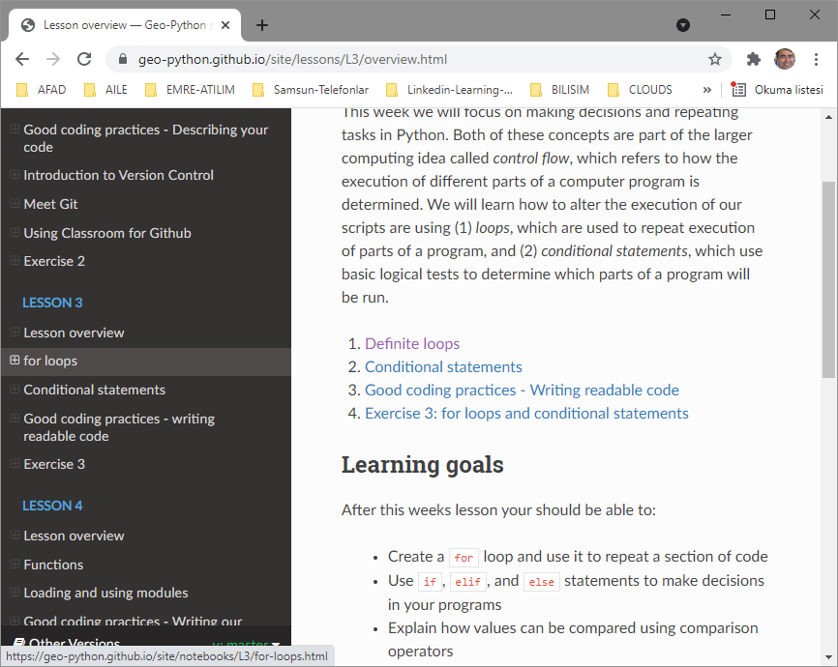<https://geo-python.github.io/site/lessons/L3/overview.html>

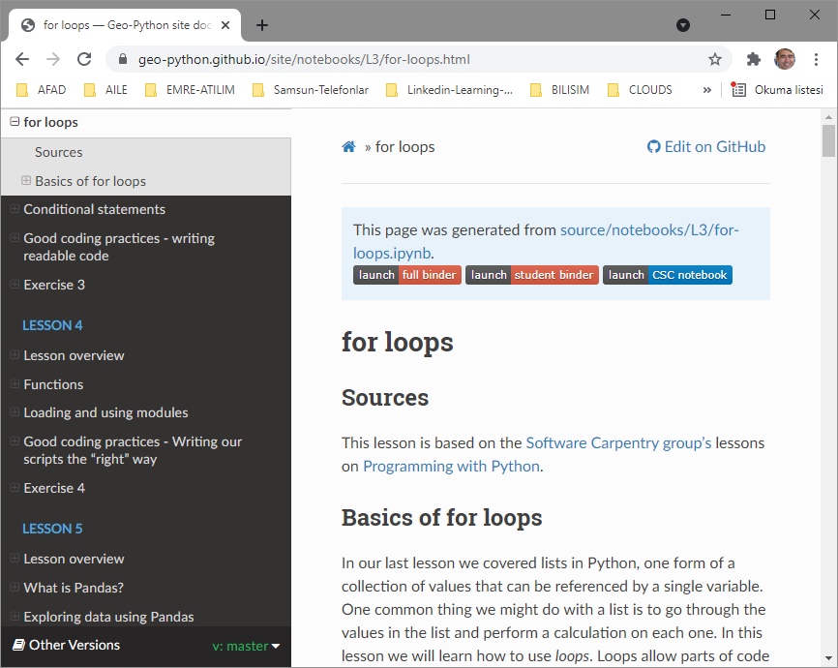Sol panodaki **for loop**s tıklayın:

Üstteki **lunch full binder** menüsüne tıklayın ve sonra sol panodaki klasör ikonuna tıklayın:

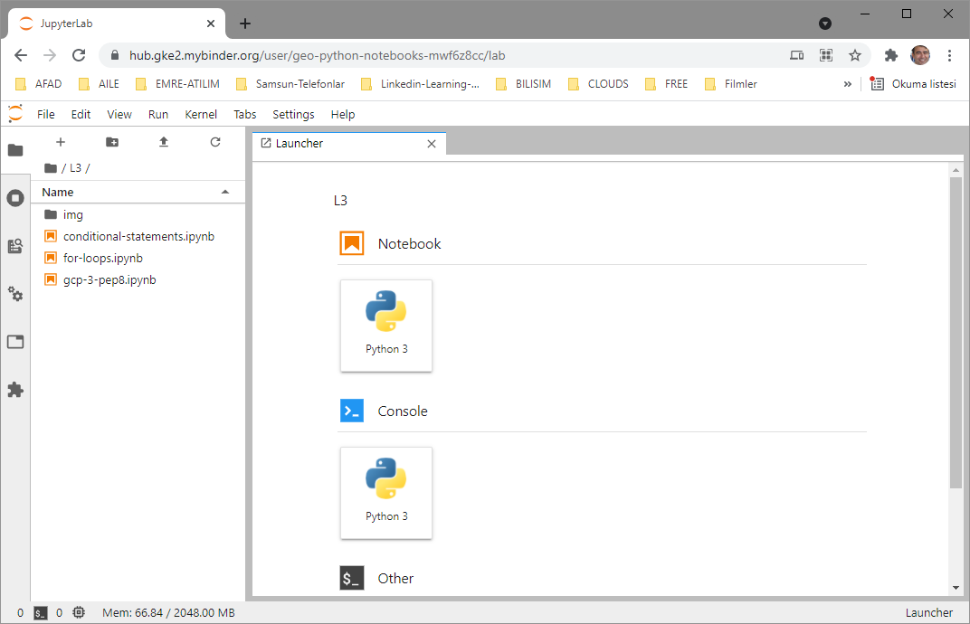Sol panodaki **L3** (laboratuvar 3) klasörüne çift tıklayın:

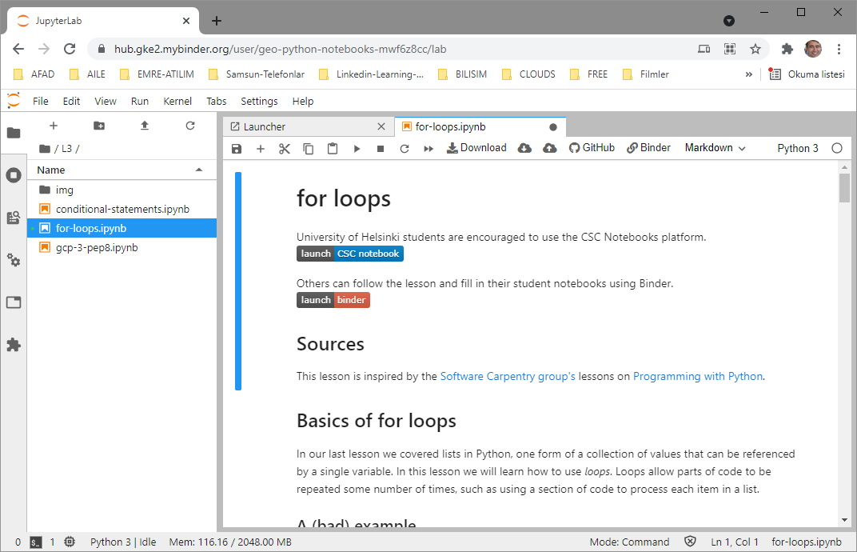L3 altındaki **for-loops.ipynb** isimli Jupiter proje dosyasına çift tıklayın:

Kursun proje adresi:

<https://hub.gke2.mybinder.org/user/geo-python-site-f2u176dy/lab/tree/source/notebooks/L3/conditional-statements.ipynb>

Kursun Github adresi (üstteki github’a tıklayarak erişebilirsiniz):

<https://github.com/geo-python/site/tree/e8718768dd1a2da15e1bb7b023773c96a071483d>